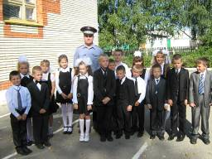
1 сентября 2011года, согласно плана во всех общеобразовательных учреждений Кузнецкого района в рамках профилактического мероприятия «Внимание-дети!», прошли уроки безопасности дорожного движения с приглашением сотрудников Госавтоинспекции. Инспекторами оГБДД с учащимися проведена беседа и продемонстрирован видеоролик « Движение с уважением!». С учащимися младших классов проведена тематическая викторина на знание правил дорожного движения и соревнования для закрепления навыков безопасного поведения детей и подростков на дорогах.

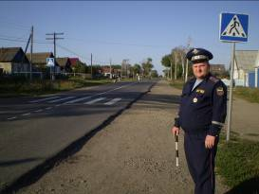
С целью обеспечения безопасности учащихся на дорогах, 1 сентября выставлены дополнительные посты патрулирования в местах расположения общеобразовательных учреждений.

